«Жыр алыбы - Жамбыл» тақырыбында өткізілген кездесу ақпараты

2021 жылдың 26-ақпаны күні Жамбыл Жабаевтың 175 жылдық мерейтойы аясында «Жыр алыбы - Жамбыл» тақырыбында Балқаш қалалық тарихи-өлкетану мұражайының аға ғылыми қызметкері, тарихшы Қожақов Дәулет Асанханұлымен кездесу өтті. Мақсаты: жүз жасаған жыр алыбы Жамбыл Жабаевтың өмірі мен шығармашылығының қазақ әдебиетіндегі алатын орны мен маңызын түсіндіру. Ж.Жабаевтың өлеңдерінің мазмұнын, тақырыбы мен негізгі ойын меңгерте отырып, олардың бойында қазақ халқына, қазақ тіліне деген сүйіспеншілік сезімін қалыптастыру, оларға эстетикалық, патриоттық тәрбие беру.

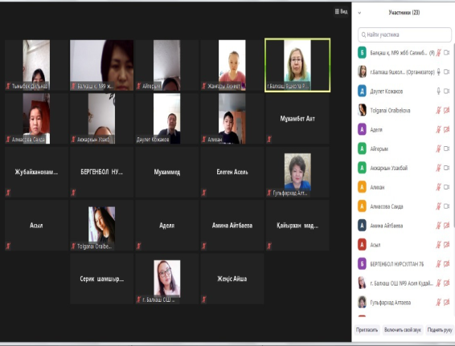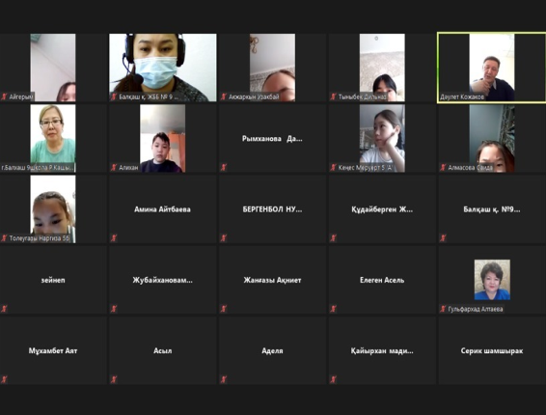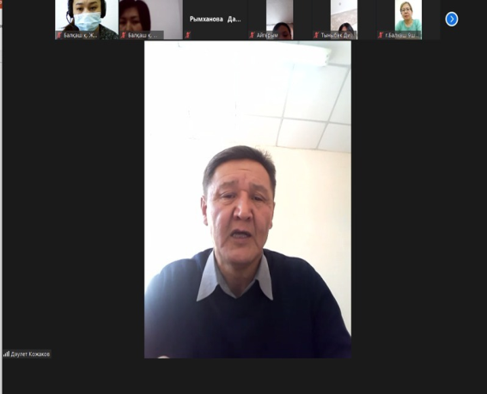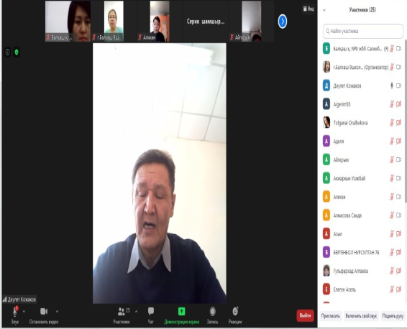

Информация встречи на тему "Жыр алыбы-Жамбыл"

26 февраля 2021 года в рамках 175 - летнего юбилея Жамбыла Жабаева состоялась встреча на тему «Жыр алыбы-Жамбыл» со старшим научным сотрудником Балхашского городского историко-краеведческого музея историком Кожаковым Даулетом Асанхановичем. Цель: разъяснить место и значение жизни и творчества жузжана жыр гиганта Жамбыла Жабаева в казахской литературе. Овладение содержанием, темой и основной игрой стихов Ж. Жабаева, формирование у них чувства любви к казахскому народу, казахскому языку, эстетическое, патриотическое воспитание.

